

ACTIVIDAD
EVOLUCIÓN DE EUROPA DURANTE LA EDAD MEDIA

A partir del siglo V d.C., el antiguo Imperio Romano que abarcó toda la cuenca del mar Mediterráneo, quedó reducido a su parte oriental. A lo largo de diez siglos Bizancio mantuvo viva la unidad imperial y el cristianismo como religión orientadora de su vida.
En Occidente la idea de reconstruir el Imperio romano, destruido por las invasiones germanas, se mantuvo siempre viva. Se recordaba la paz imperial y se deseaba dar a Europa nuevamente la unidad perdida. Carlomagno, rey de los francos, hizo suya esta idea. Tras numerosas y largas campañas militares logró reunir bajo su dominio, además de Francia, parte de España, Alemania, e Italia. En el siglo IX fue coronado Emperador por el Papa León III.

Observe atentamente cada uno de los siguientes mapas y realice las actividades
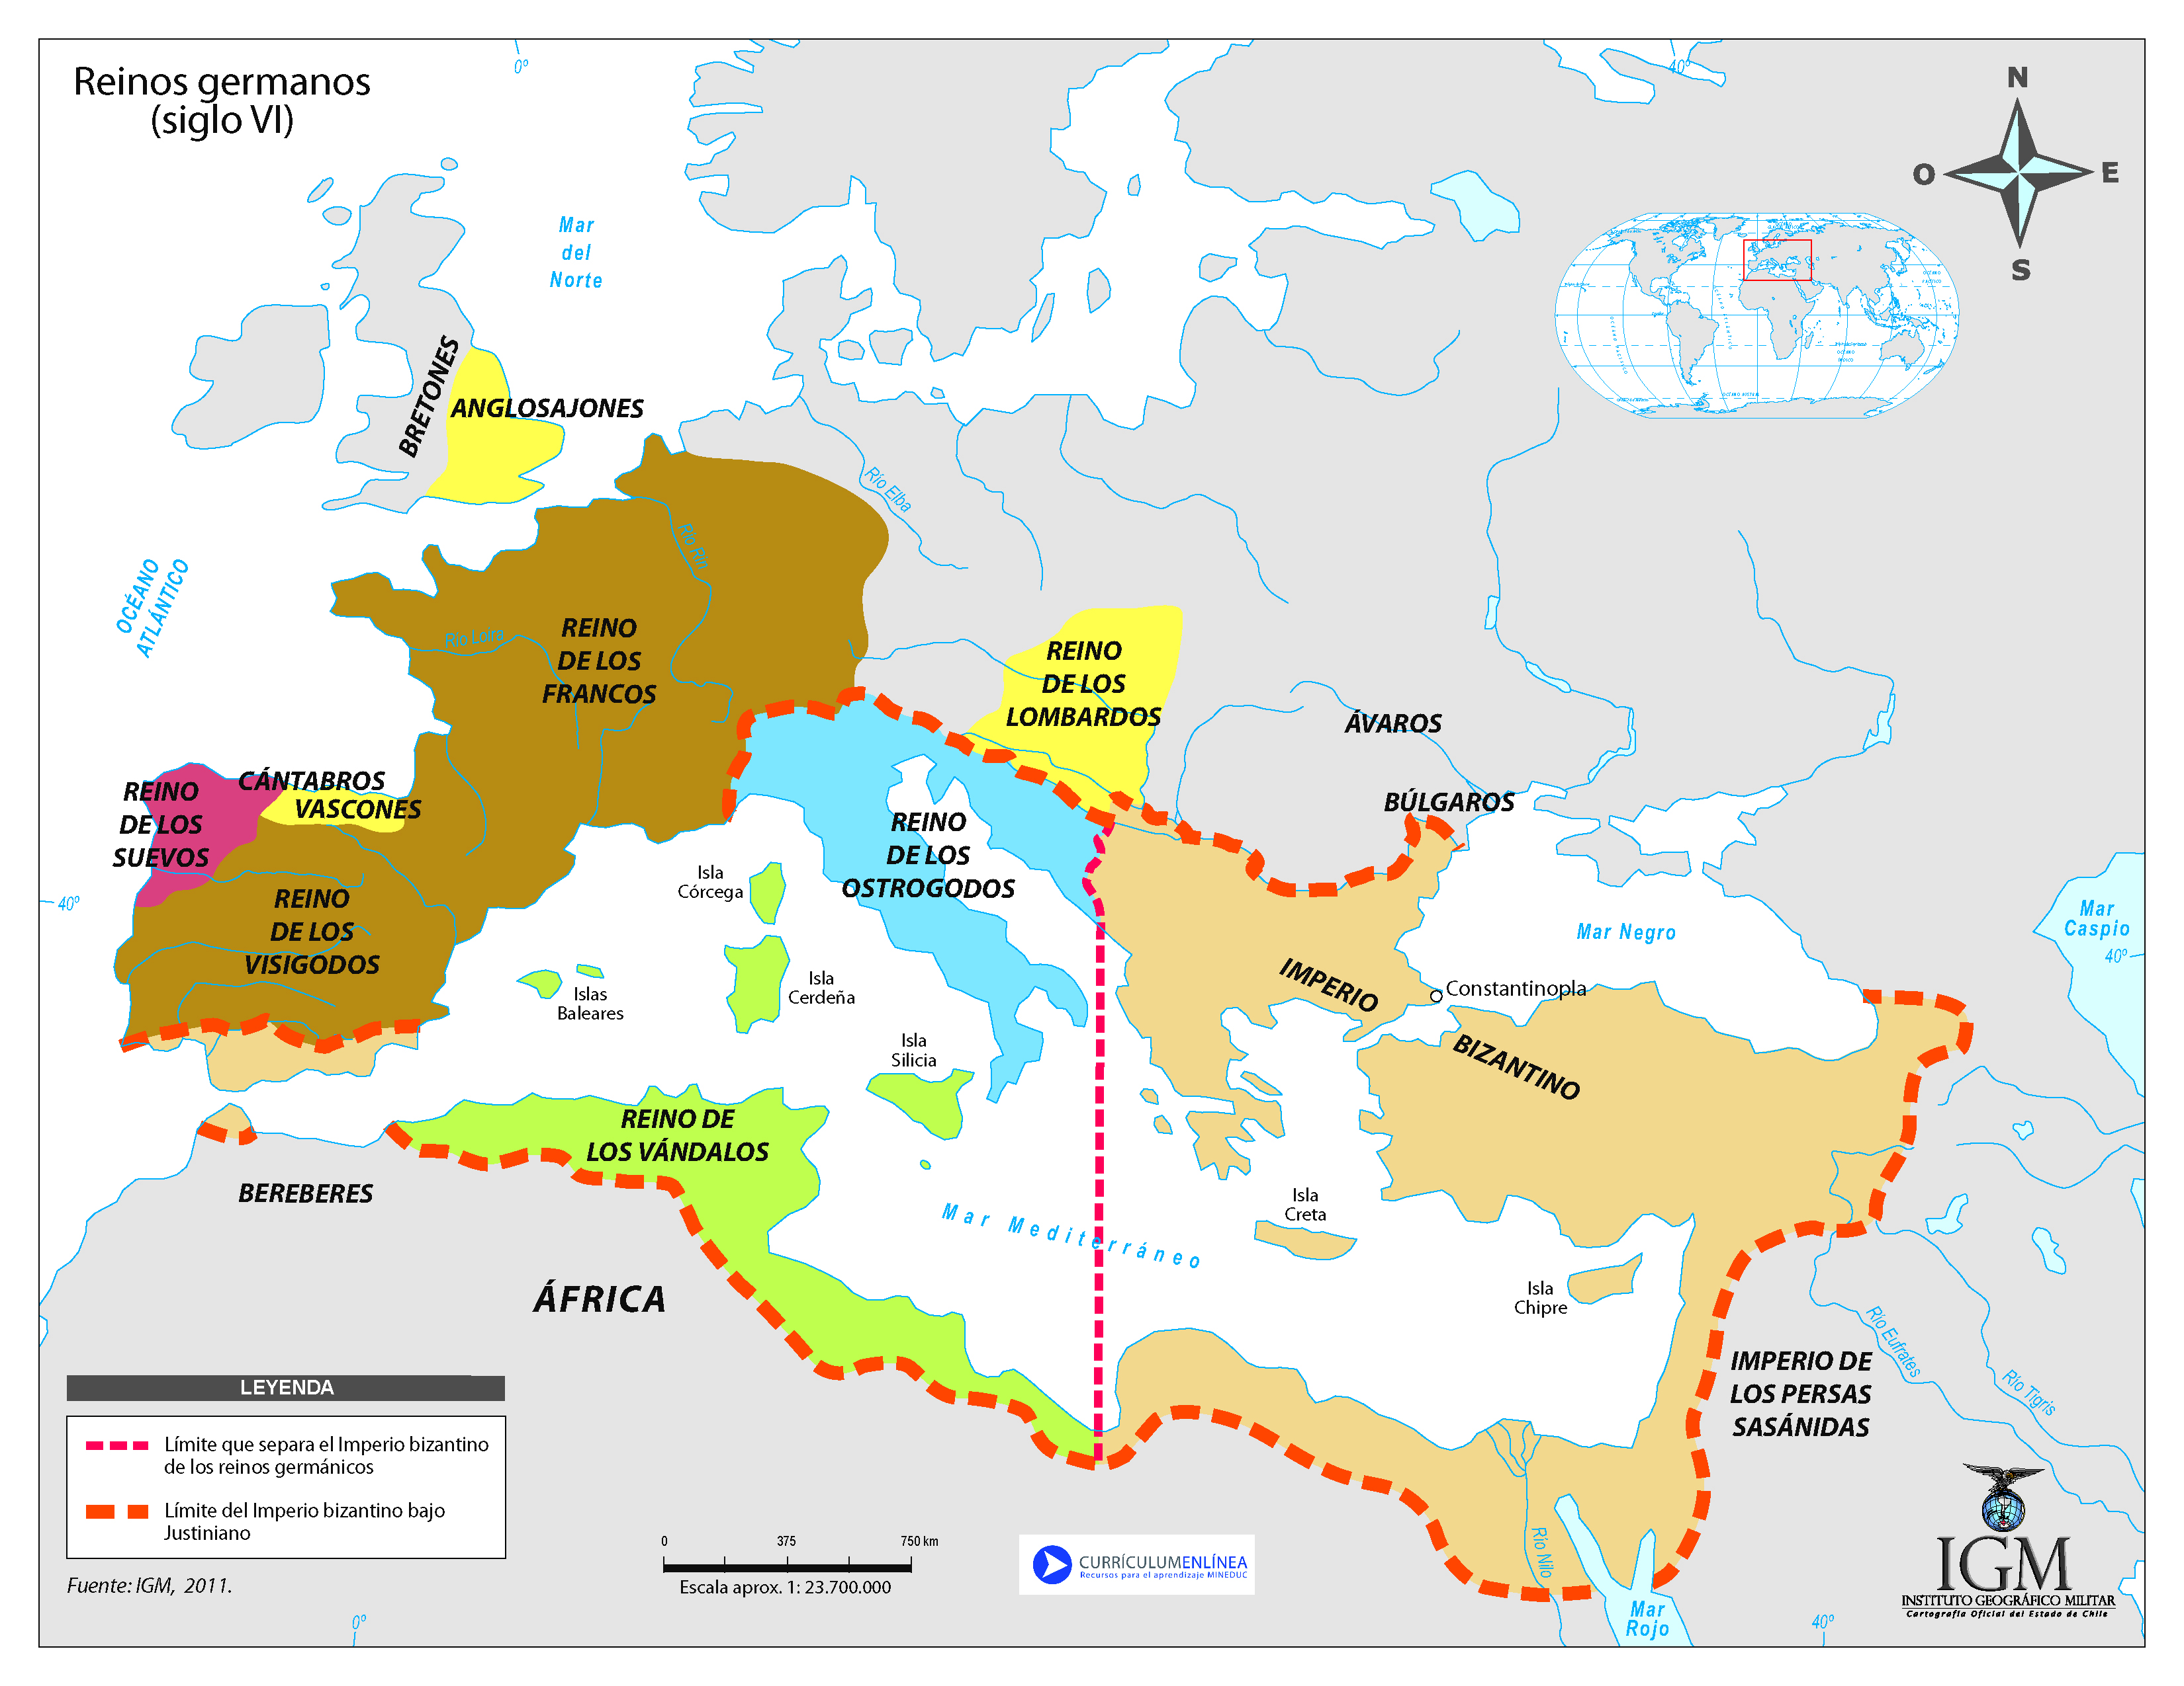

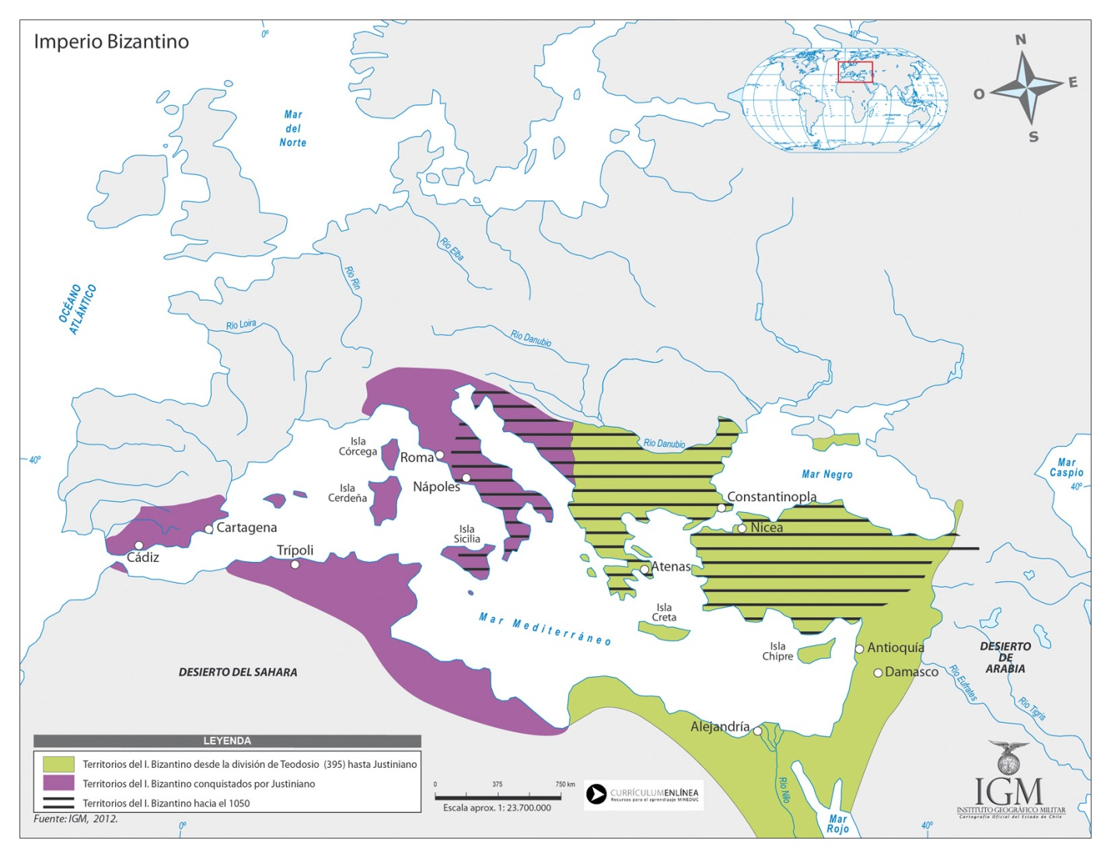

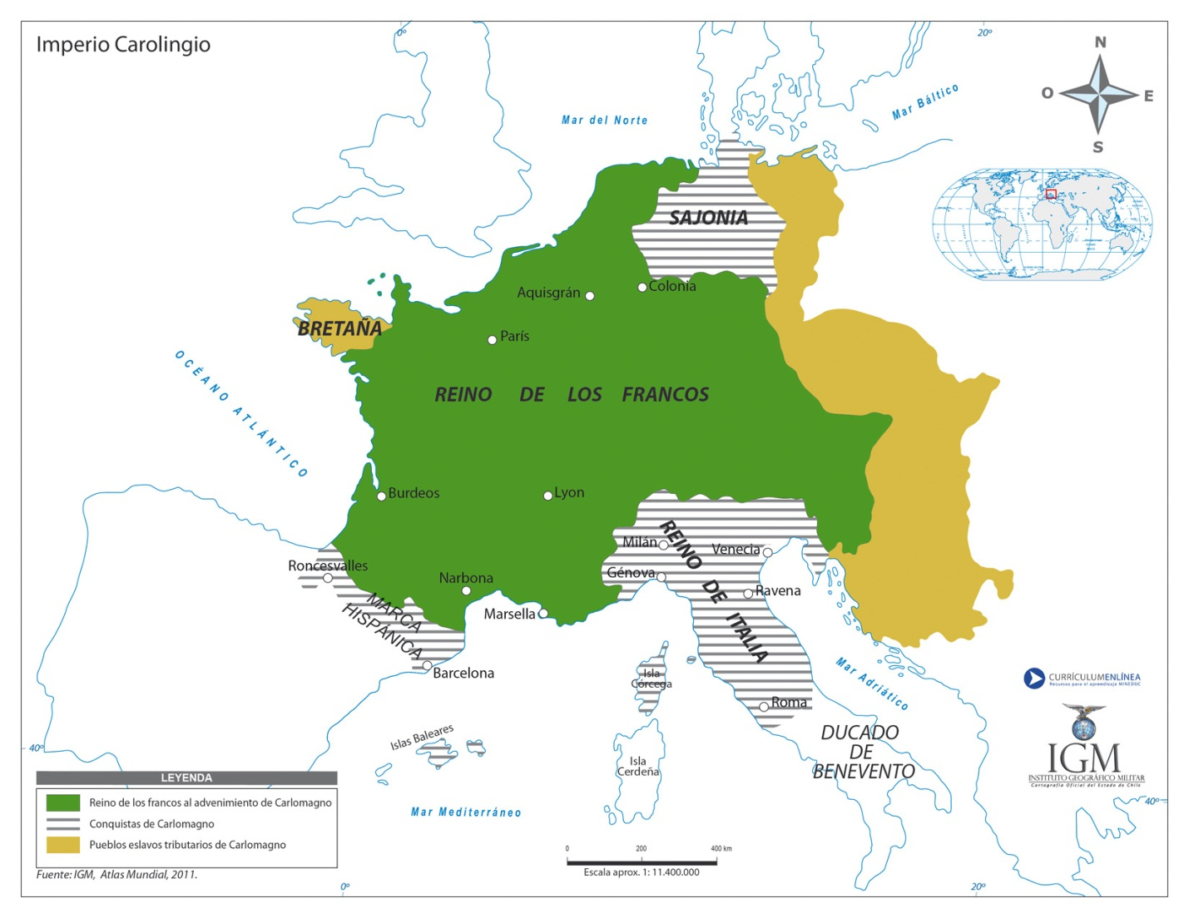

A partir de la información que entregan los mapas, complete los siguientes cuadros respondiendo las preguntas adjuntas.

¿Cuál es el espacio geográfico que abarcan cada uno de los mapas?
Europa a comienzos del siglo VI

El Imperio Bizantino en su máxima expansión (mediados del siglo VI)
El Imperio Carolingio

¿Cuál es el proceso histórico que está representado en cada uno de los mapas?
Europa a comienzos del siglo VI

El Imperio Bizantino en su máxima expansión (mediados del siglo VI)
El Imperio Carolingio

  - ¿Cuál de los mapas señala un mayor fraccionamiento de la unidad imperial? Fundamente su respuesta.

  - Compare el mapa Europa a comienzos del siglo VI con el mapa El Imperio de Carlomagno. ¿Qué reinos germanos fueron conquistados por Bizancio en el siglo VI d.C.?

  - ¿Por qué se puede afirmar que Bizancio restauró el antiguo Imperio romano en el siglo VI d.C.? Relacione su respuesta con la pregunta anterior.

Elaborado por: Nelly Musalem C

